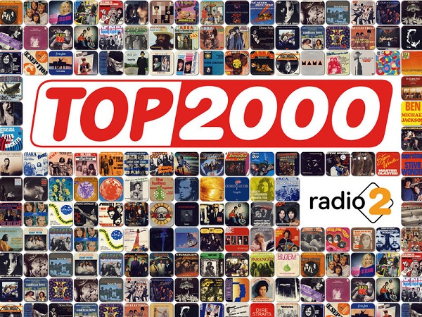

ROC van Twente, Applicatieontwikkeling

Gieterij 200

7553VZ Hengelo  
2016-2017

Project Top 2000

# Voorwoord

Tijdens het vierde semester van jouw opleiding staan er voor het vak programmeren twee projecten op het programma, waarvan dit het tweede project is. In je studiehandleiding kun je lezen hoe dit project wordt gewaardeerd.

Tijdens dit project ga je een WPF-applicatie voor de Top 2000 realiseren. De projectgroepen worden samengesteld uit twee tot maximaal drie leden. Het project loopt parallel met het vak SSP (Sever Side Programming) en het vak Programmeren.

Het project biedt de mogelijkheid om de applicatie te realiseren in twee moeilijkheidsniveaus. Je mag zelf je niveau bepalen. Het eerste niveau is eenvoudig, het tweede niveau vraagt meer inspanningen.

**Waardering.**

Omdat de moeilijkheidsgraad per niveau verschilt, zullen de volgende waarderingen plaats vinden:

* Niveau 1: maximaal 7
* Niveau 2: maximaal 10

**Duur en het verloop van het project**

Het project start woensdag 7 juni en duurt tot vrijdag 23 juni. Naast de contacturen is het toegestaan om thuis of op school verder te werken aan het project. Tijdens het project moet een logboek worden bijgehouden en een planning worden gemaakt. Het project dient uiterlijk vrijdag 23 juni voor 17:00 uur te worden ingeleverd in natschool in de map ‘Inleveropdracht Project Top 2000’.

**Oplevering van het project**

Het project wordt opgeleverd door middel van een presentatie tijdens de toetsweek. De leden van de projectgroep presenteren ieders hun deel van de applicatie. Na afloop van de presentatie wordt er een assessment gehouden.

Inhoudsopgave

Voorwoord 1

Inleiding 3

Functionaliteiten 4

Het eerste niveau. 4

Het tweede niveau. 5

Opdrachten 6

Aandachtspunten voor de presentatie. 7

# Inleiding

Je hebt opdracht gekregen een applicatie te bouwen voor de TOP2000, een muziekevenement dat sinds 1999 ieder jaar tussen kerst en nieuwjaarsdag door Radio 2 wordt uitgezonden. Een deel van de informatie die het systeem moet kunnen opleveren kun je vinden op de site: <http://www.nporadio2.nl/top20>

Het doel van de applicatie is om van ieder jaar de Top2000 te kunnen laten zien, zoals deze ook op de site van NPO radio 2 op te vragen is.

**Algemene informatie over de applicatie.**

De applicatie heeft een tweelagen structuur. De eerste laag, Front- layer genaamd, is de laag die gevraagde informatie toont, zoals een hitlijst van een top2000jaar. De tweede laag is de Data- layer laag, deze laag communiceert met de database. De laag beschikt over één of meerdere classes die zijn voorzien van methoden met functionaliteiten zoals schrijven, lezen, updaten en deleten.

# Functionaliteiten van de applicatie Top 2000.

## Het eerste niveau.

Voor het eerste niveau moet de applicatie beschikken over de volgende functionaliteiten:

1. 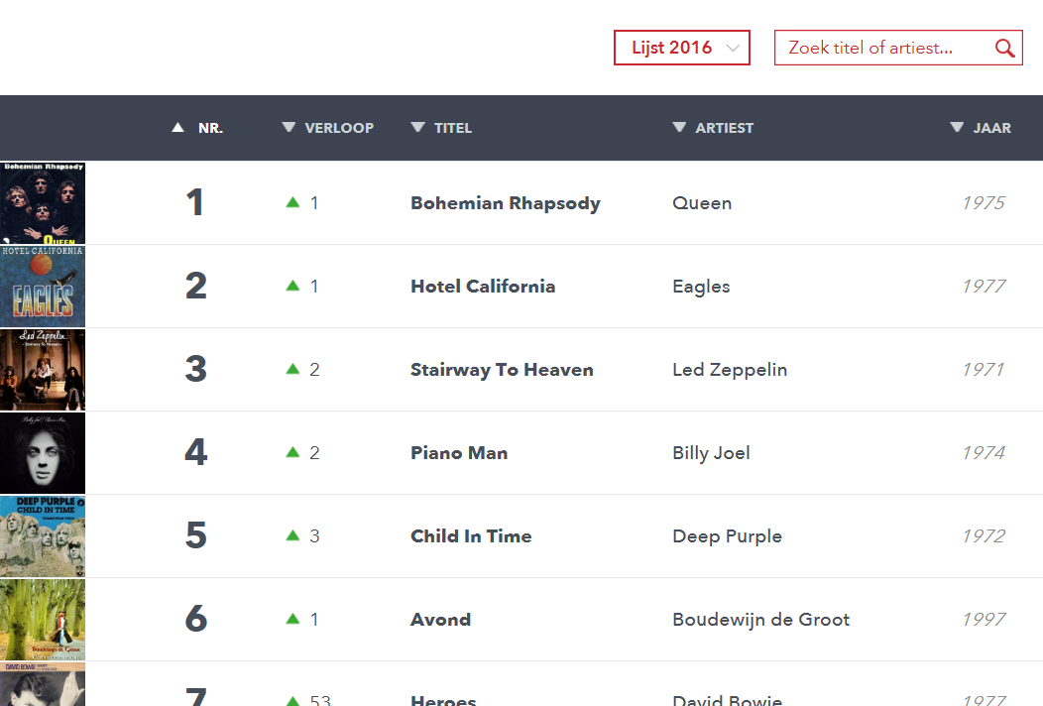De primaire doelstelling, het tonen van de Top2000 voor een gegeven jaar. Zie afbeelding hieronder. Voor niveau 1 is het niet nodig het verloop te tonen.
2. Handmatig toevoegen van nieuwe noteringen voor een nieuw top2000jaar. Op de front- end van je applicatie voer je handmatig de benodigde velden in.
3. Updaten van een Artiest. Deze functionaliteit voert een update uit over de gehele data- row. Hierdoor is het ook mogelijk een biografie en/of URL aan een artiest toe te voegen, of andere velden aan te passen. Het toevoegen van een foto mag achterwege worden gelaten.
4. Toevoegen van een nieuwe artiest.
5. Verwijderen van een artiest. De artiest mag alleen worden verwijderd wanneer de artiest geen songs heeft.

## Het tweede niveau.

Voor het tweede niveau moet de applicatie beschikken over de volgende functionaliteiten:

1. Tonen van een hitlijst van een opgegeven jaar. Zoals beschreven bij niveau 1, echter nu met weergave van het verloop. Met verloop wordt bedoeld, het aantal plaatsen dat een hit is gestegen of gedaald t.o.v. het vorige jaar.
2. Importeren van een hitlijst voor een nieuw top2000jaar. De gegevens hiervoor zijn in een komma gescheiden bestand opgenomen. Maak gebruik van een OpenFileDialog om het bestand te selecteren.
3. Updaten van een Artiest. Deze functionaliteit voert een update uit over de gehele data- row. Hierdoor is het ook mogelijk een biografie en/of URL aan een artiest toe te voegen, of andere velden aan te passen. Tevens is het mogelijk om een foto van de artiest toe te voegen.
4. Toevoegen van een nieuwe artiest.
5. Verwijderen van een artiest. De artiest mag alleen worden verwijderd wanneer de artiest geen songs heeft.

# Opdrachten

1. Bestudeer de functionaliteiten en maak een keuze uit de twee aangeboden niveaus.
2. Zoek een geschikt MockUp programma en maak van alle windows uit je applicatie een Mockup. Bespreek je MockUp’s met je docent. Laat middels een tekening zien hoe je door de windows van je applicatie kunt navigeren.
3. Planning en logboek
4. Realiseer de applicatie samen met je projectpartner. Het is niet toegestaan gebruik te maken van wizards met als doel controls te koppelen aan de database.
5. Voorzie de code van gedegen commentaar.
6. Lever je gehele ontwerp en applicatie in vóór 23 juni vóór 17:00 uur
7. Bereid je presentatie voor. Houd rekening met een assessment.
8. Voor het project zijn een oneven aantal punten te verdelen. Stel een aantal te verdienen punten voor. Verdeel de punten onder de projectleden. Beargumenteer de puntenverdeling.

# Aandachtspunten voor de presentatie.

Tijdens de presentatie moet je aantonen dat je applicatie naar behoren werkt. Daarvoor moet je de applicatie in een chronologische volgorde doorlopen. Hieronder per niveau van uitvoering aan aantal tips.

**Niveau 1**

1. Laat zien dat je voor een bepaald top2000jaar de noteringslijst kunt tonen. Het verloop van de notering mag achterwege worden gelaten.
2. Toon aan dat je handmatig een nieuwe notering kunt toevoegen aan de database voor een nieuwe top2000jaar. Toon de hitlijst van het nieuwe top2000jaar.
3. Voer een update uit voor een artiest. Voeg bijvoorbeeld een biografie en URL toe. Het is niet nodig een foto toe te voegen. Laat in een GridView zien dat de update heeft plaats gevonden.
4. Voeg een nieuwe artiest toe. Laat in een GridView zien dat de nieuwe artiest is toegevoegd aan de collectie van artiesten.
5. Laat zien dat je een artiest kunt verwijderen. Alleen artiesten zonder een song mogen worden verwijderd uit de database. Wanneer een artiest één of meerdere songs heeft in de database mag de artiest niet kunnen worden verwijderd.

**Niveau 2**

1. Laat zien dat je voor een bepaald top2000jaar de noteringslijst kunt tonen. Het verloop van de notering moet ook worden getoond.
2. Toon aan dat je doormiddel van een komma gescheiden bestand nieuwe noteringen kunt toevoegen aan de database voor een nieuwe top2000jaar. Toon de hitlijst van het nieuwe top2000jaar.
3. Voer een update uit voor een artiest. Voeg bijvoorbeeld een biografie en URL toe. Het is ook mogelijk een foto van de artiest of band toe te voegen. Laat in een GridView zien dat de update heeft plaats gevonden.
4. Voeg een nieuwe artiest toe. Laat in een GridView zien dat de nieuwe artiest is toegevoegd aan de collectie van artiesten.
5. Laat zien dat je een artiest kunt verwijderen. Alleen artiesten zonder een song mogen worden verwijderd uit de database. Wanneer een artiest één of meerdere songs heeft in de database mag de artiest niet kunnen worden verwijderd.